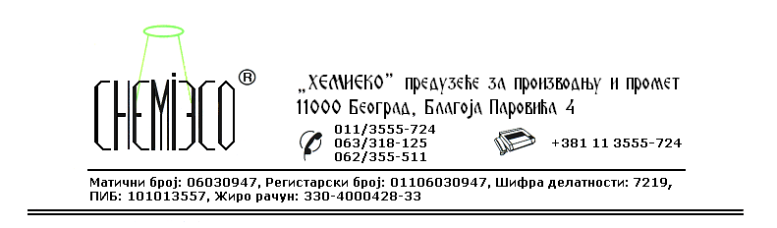
ТЕХНИЧКА ИНФОРМАЦИЈА ЗА ECO IMPREGNIR S

ТИП: Раствор метил силикона са додацима

ОБЛИК
ИСПОРУКЕ: Раствор у органским растварачима

ОСОБИНЕ И
УПОТРЕБА: ECO IMPREGNIR S је средство које се користи за заштиту вештачког камена, малтера и бетона на фасадама, уграђених фасадних опека, црепа, керамике и сличних материјала од пропадања. Заштићен материјал је потпуно водоодбојан, не мења боју и не прима разне нечистоће које вода иначе у њега уноси. Применом овог средства постиже се изванредна заштита материјала од спољашњих утицаја (атмосферилија), нарочито од дејства мраза. Антистатичко деловање силикона одбија нечистоће са површине материјала. Конзервацијом фасаде постиже се и ефекат термоизолације, односно овако заштићени објекти „штеде” и до 30% енергије која се троши за грејање.
ECO IMPREGNIR S не оставља филм на материјалу већ приликом примене улази у његову структуру. Средство због тога не може да се спере са материјала нити да се механички скине. Материјал је заштићен после сушења од 48 часова.

ПРИПРЕМА
ЗА ПРИМЕНУ: ECO IMPREGNIR S се примењује у испорученом облику. Материјал који се заштићује треба да буде сув и чист.

НАЧИН
ПРИМЕНЕ: ECO IMPREGNIR S на материјал наноси се прскањем пнеуматским распршивачем или премазивањем четком, крпом, сунђером и сл. Поступак се изводи два пута. Временски интервал између првог и другог наношења је 12-24 часа, зависно од порозности материјала и спољне температуре.
Потрошња средства: 0,30-0,50L/m².

МЕРЕ ЗАШТИТЕ: ECO IMPREGNIR S је раствор у органским растварачима, запаљив је, па се приликом његове примене треба придржавати мера заштите од пожара, као при раду са сличним производима који садрже разређиваче. Само за професионалну употребу!

ПАКОВАЊЕ: Метална бурад од 200L, пластична амбалажа од 10L и 1L.

СКЛАДИШТЕЊЕ: ECO IMPREGNIR S складишти се на отвореном и у затвореном простору далеко од извора топлоте.

РОК ТРАЈАЊА: ECO IMPREGNIR S у оригиналној амбалажи може да се чува 6 (шест) месеци.

